Primero buscamos asesinatos ocurridos en SQL City el día 15 de enero de 2018

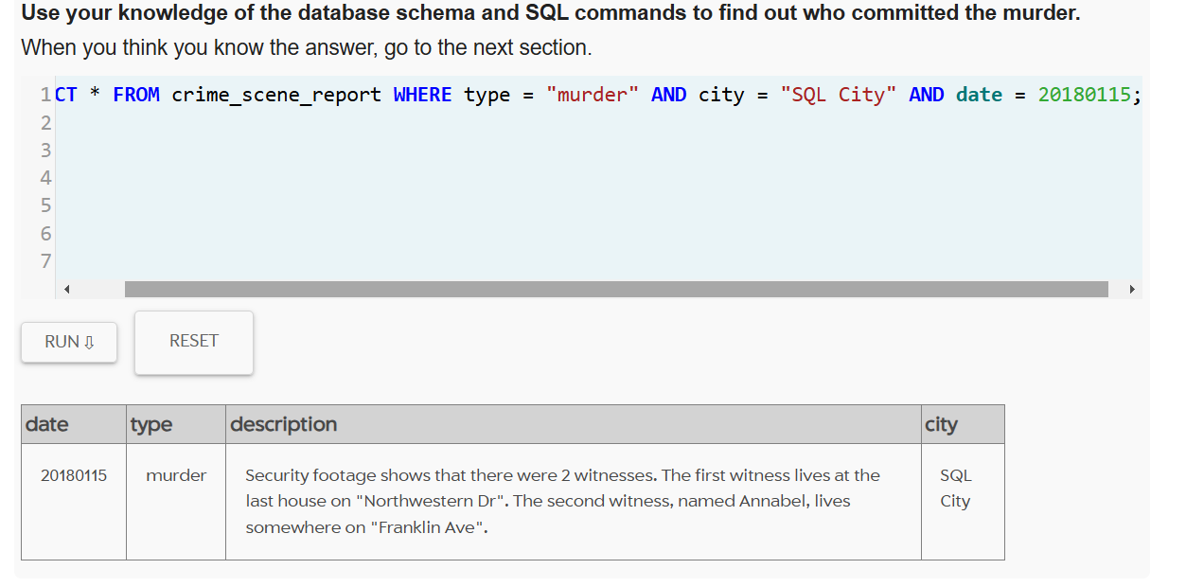

Después buscamos al primer testigo, el cual vive en la ultima casa de la calle Northwestern Dr

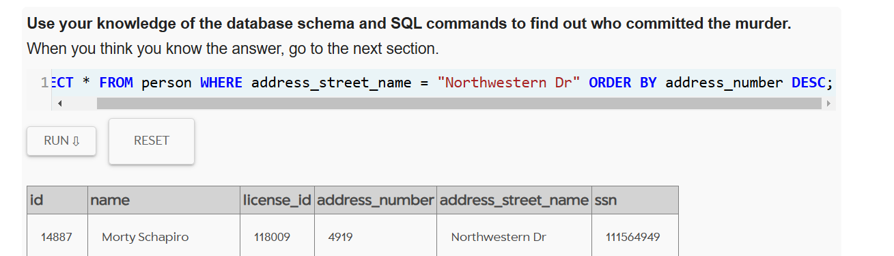

La segunda testigo se llama Annabel y vive en Franklin Ave

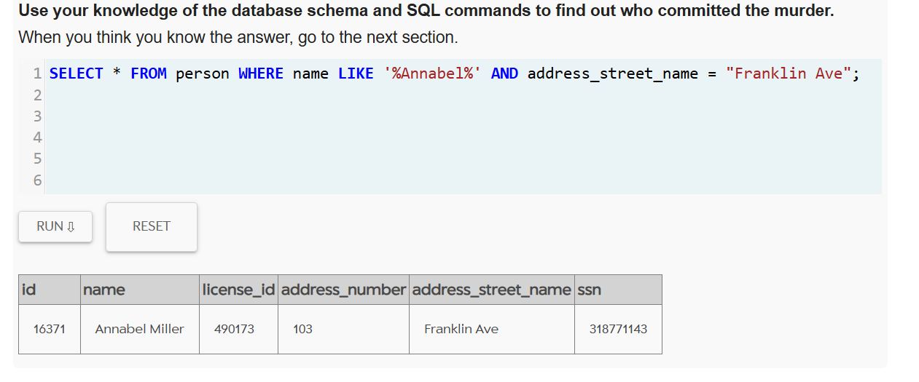

Buscamos las declaraciones de los testigos

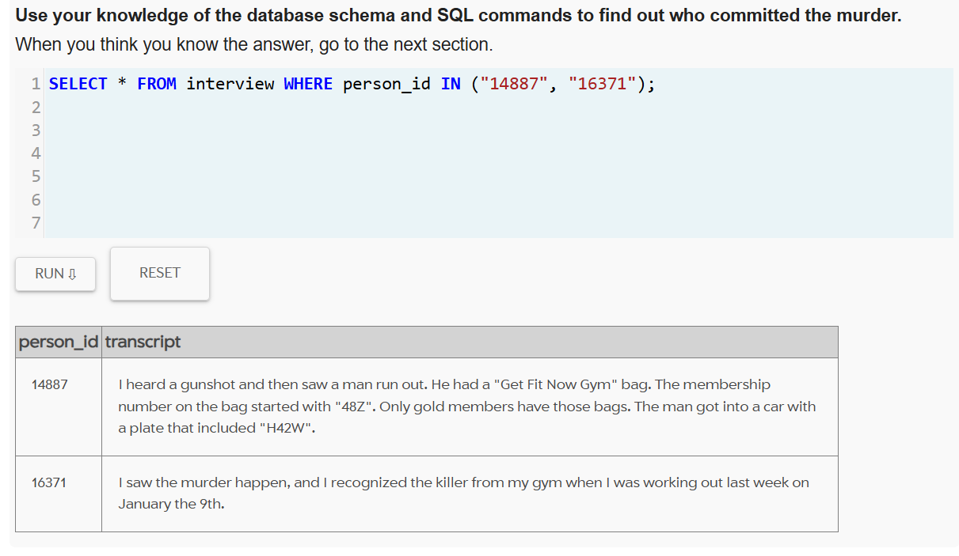

Comprobamos el número del gimnasio

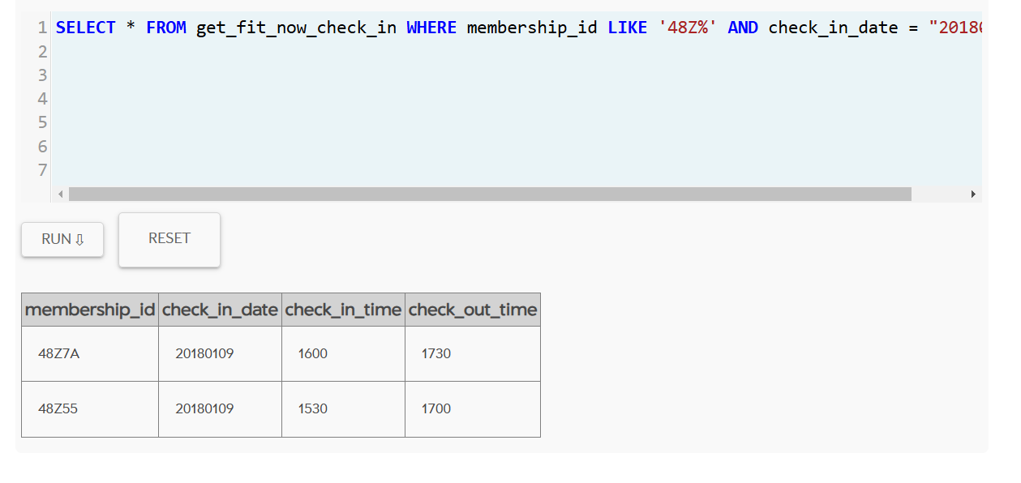

Sabemos que es un hombre y buscamos también de la matricula del coche

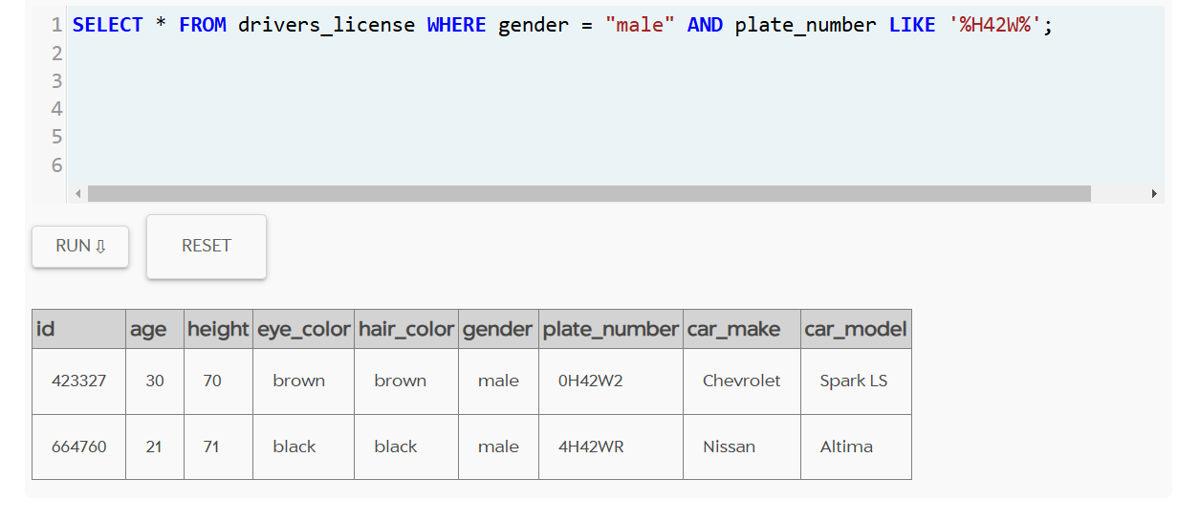

Miramos los id de las dos personas en la tabla de personas

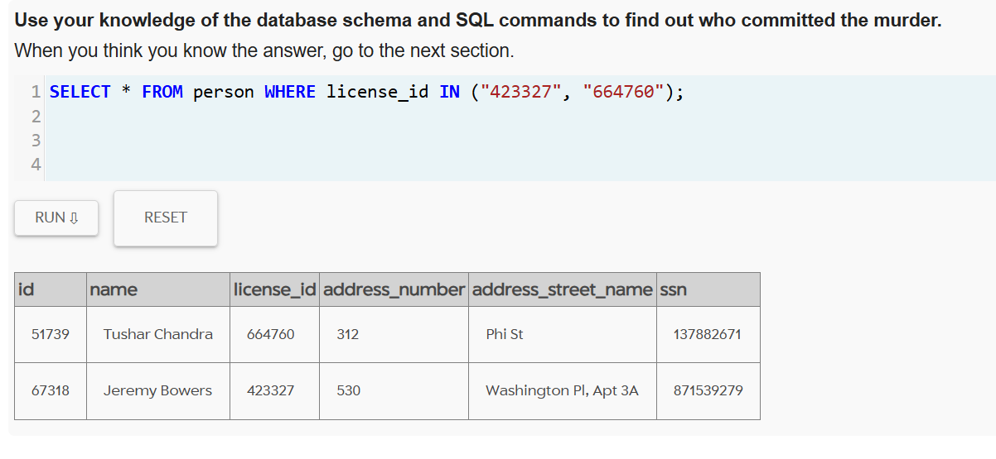

Y para acabar comprobamos si alguno de los dos son socios del gimnasio y tiene el pase de oro que es el que tienen los dueños de ese tipo de mochila.

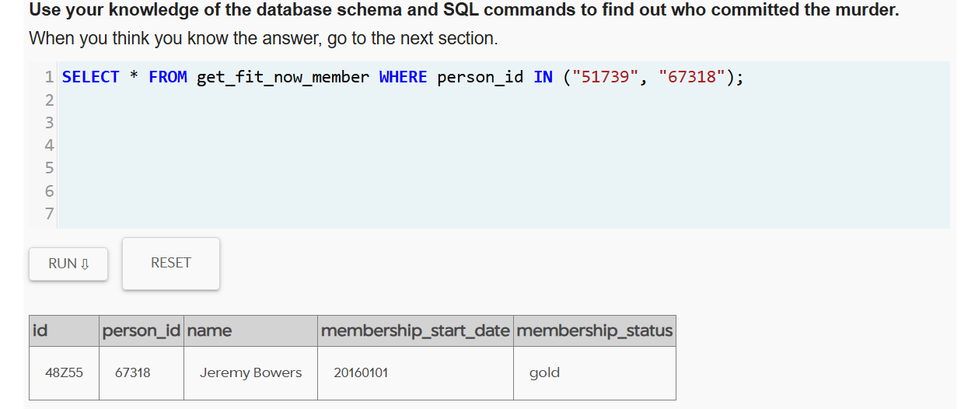

El asesino es Jeremy Bowers?

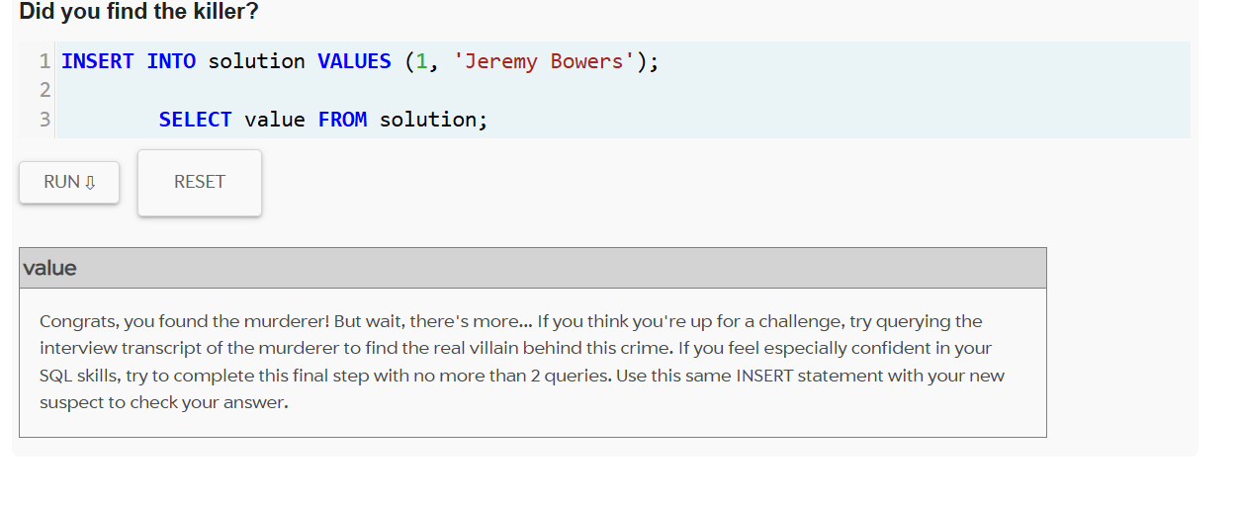

Buscamos la declaración de Jeremy en la tabla de entrevistas

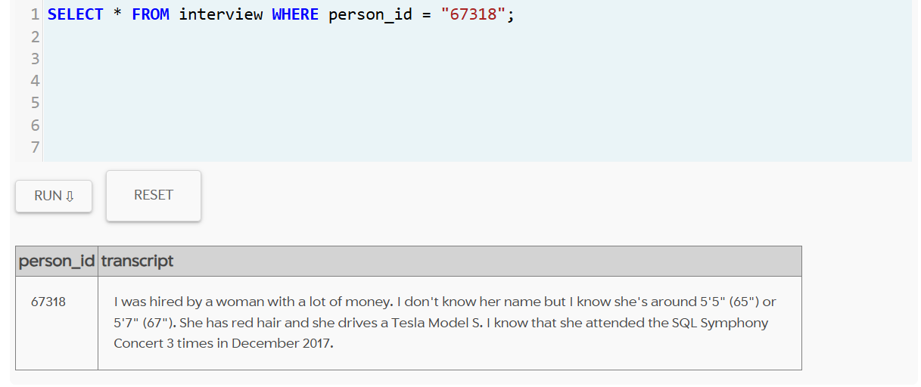

Miramos en la tabla de carnet de conducir la descripción de la mujer

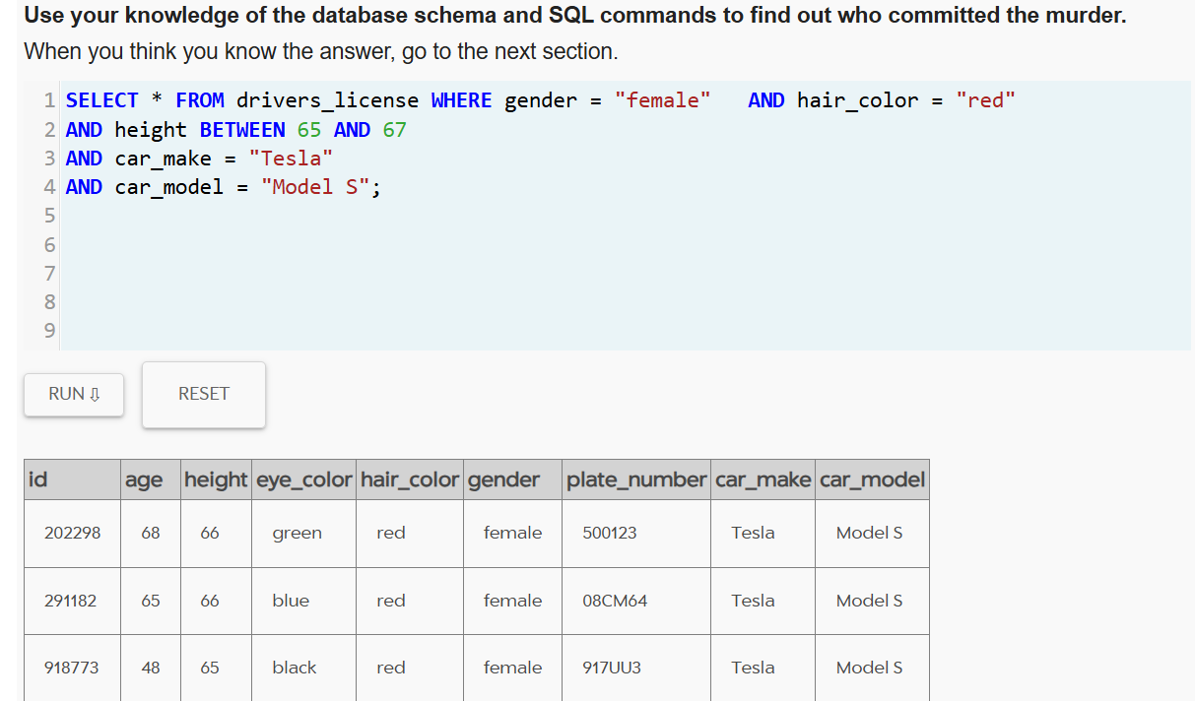

Buscamos a las 3 mujeres por sus ID

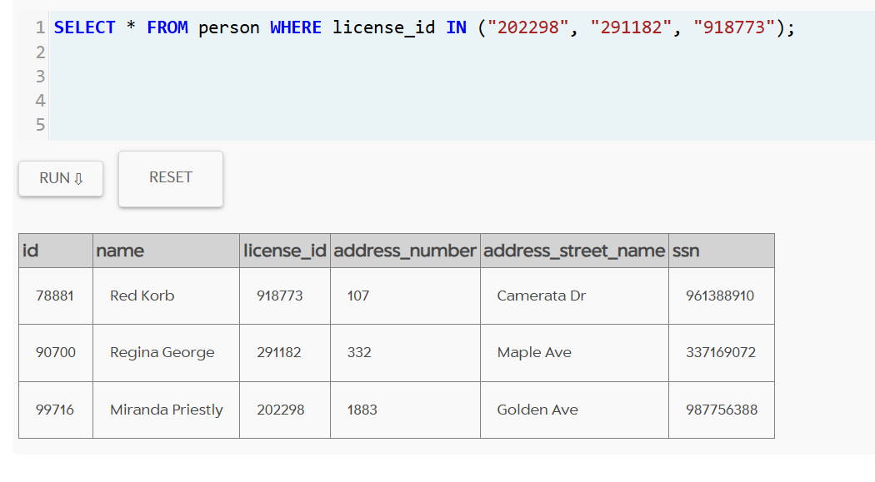

Miramos de los 3 ID quien ha estado en el evento 3 veces

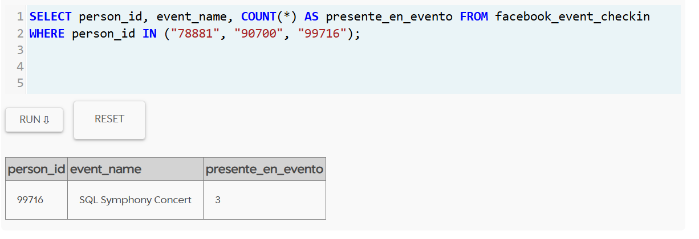

Con ese ID ya sabemos que ha sido Miranda Priestly

